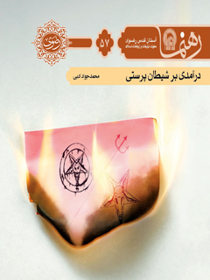

رهنما 57 درآمدی بر شیطان پرستی


ghaemiyeh.com

فهرست مطالب
مشخصات کتاب 4
اشاره 4
پرسش ها 8
درآمد 10
شیطان‌پرستی (Satanism)؛ کلیسای شیطان (Curch of satan) 17
پایه‌گذاری 19
آموزه‌ها 21
نمادها و مناسک 24
نکات و نقد کلّی آموزه‌ها 28
راهکارهای مقابله و مصون‌سازی 44
۱. شناخت‌شناسی 44
۲. شناساندن اسلام و تبلیغ عملی دین 49
۳. آشنایی جوانان با عرفان اسلامی 50
سخن آخر 53
برای مطالعه بیشتر 55

مشخصات کتاب
سرشناسه : ادبی، محمدجواد، ۱۳۳۱ -
عنوان و نام پدیدآور : درآمدی بر شیطان‌پرستی/ نویسنده محمدجواد ادبی؛ به سفارش آستان قدس رضوی، معاونت تبلیغات و ارتباطات اسلامی.
مشخصات نشر : مشهد: انتشارات قدس رضوی،۱۳۹۱.
مشخصات ظاهری : ۶۰ص.؛۱۱×۱۷س‌م.
فروست : رهنما؛۵۷.
شابک : 978-600-6543-55-0
وضعیت فهرست نویسی : فیپا
یادداشت : کتابنامه .
موضوع : شیطان‌پرستی
شناسه افزوده : آستان قدس رضوی. معاونت تبلیغات و ارتباطات اسلامی
شناسه افزوده : موسسه انتشاراتی قدس رضوی
رده بندی کنگره : BL۴۸۰/الف۴د۴ ۱۳۹۱
رده بندی دیویی : ۱۳۳/۴۲۲
شماره کتابشناسی ملی : ۲۸۲۸۹۶۸
درآمدی بر شیطان‌پرستی

اشاره
تصویر

تصویر
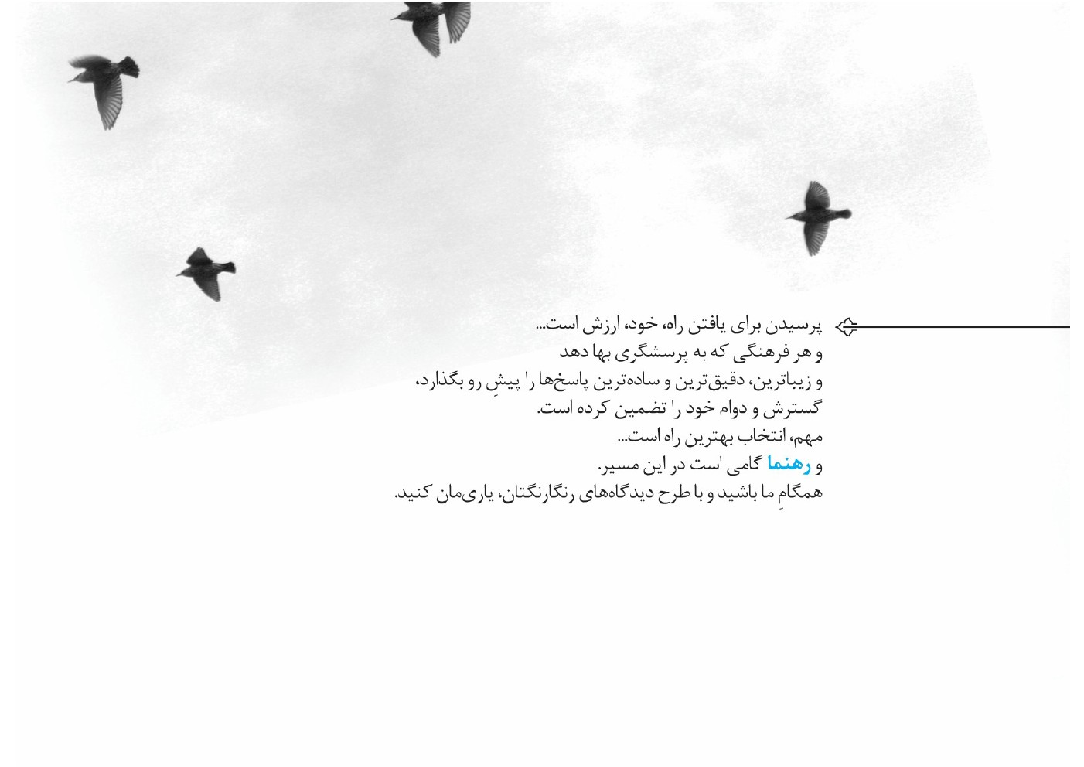
تصویر


پرسش ها
درآمدی بر شیطان پرستی
چهار پرسش زیر را در این نوشتار پاسخ می‌گیرید:
؟ چرا آیین‌های معنویت‌گرای بدون خدا و مبتنی بر ارضای امیال، امروزه، طرفدار پیدا کرده است؟
؟ تاریخچۀ شکل‌گیری شیطان‌پرستی چیست و مؤسس این فرقه کیست؟
؟ نمادهای فراگیرشده و آموزه‌های نامتعارف و خطرناک شیطان گرایان کدام است؟
؟ چه راهکارهایی برای ایمن‌شدن دربرابرِ این فرق و آیین‌های دروغین وجود دارد؟
تصویر


درآمد
برخیز تا یک‌سو نهیم این دلق اَزرق‌فام *** را بر باد قلاشی دهیم این شِرک تقوی‌نام را
هر ساعت از نو قبله‌ای با بت‌پرستی می‌رسد *** توحید بر ما عرضه کن تا بشکنیم اصنام را
خداشناسی از دو طریق برای انسان حاصل می‌شود: یکی شناخت حضوری که بدون‌واسطۀ مفاهیم ذهنی و عقلی تحقق می‌یابد و دیگری، شناخت کلّی که با مفاهیم عقلی حاصل می‌آید و به آن، معرفت حصولی می‌گویند.
انسان، از زمانی‌که به‌دنیا می‌آید، خداشناسیِ فطری دارد که ناظر به شناخت حضوری است؛ زیرا بدون آنکه کسی به او تعلیم داده باشد، درکی از وجود و حضور خدا به‌همراه دارد. همین درک از وجود خداوند، زمینه‌ای می‌شود تا انسان به دین‌داری رو کند؛ چراکه خداوند ازطریق انبیا، خود را به‌تمامه در دین متجلی ساخته است. آنچه
پیامبران در طول تاریخ بشر در قالب شناخت خداوند بیان کرده‌اند، نام دین به‌خود گرفته است. در قرآن، واژۀ دین بیش از نود بار به معانی مختلف آمده است: جزا و پاداش،اطاعت و بندگی،مِلک و اقتدار حاکمیت،شریعت و قانونمندی،اعتقاداتو... . همۀ این معانی از دین، به محوری اصلی به‌نام توحید وابسته‌اند؛ یعنی پذیرش یگانگی مطلق خداوند در کمال، قَیّومیت، قدرت، علم، خیر، سرمدیت و بسیاری صفات دیگر. البته مراتب توحید، در تقسیم‌بندی توحید به ذاتی و صفاتی و افعالی، بحث درازدامنی است که مجال دیگری می‌طلبد.
می‌توان گفت، خداشناسی توحیدی و نیاز به دینی براساس آن، در ساختار زندگی فردی و اجتماعی انسان همیشگی بوده است و خواهد بود؛ اما با این اوصاف، انتظارات بشر از دین در
همۀ زمان‌ها، مثل این شناخت همگانی، به یک صورت نبوده است؛ زیرا علت نیاز بشر به دین و حیطۀ دخالت دین در قلمروهای مختلف و آثار سازندۀ دین در عرصه‌های گوناگون، با توجه به گسترۀ زندگی فردی، اجتماعی، سیاسی، اقتصادی و فرهنگی انسان، در هر زمانی به‌گونه‌های مختلفی تفسیر و تبیین شده است.
در زمانۀ زندگی ما، این گستره به‌نحو بسیار متفاوتی از گذشته، خود را نشان داده است؛ ازاین‌رو در قرون اخیر، نهضت‌هایی سر بر آورده‌اند که نه‌تنها ندای اصلاحات در دین، بلکه بالاتر از آن، تغییر در مبانی دینی را در تطبیق با نیازهای بشری مطرح کرده‌اند. اینکه اصلاحات دینی در عمل تابع چه اصولی است و چه معنایی دارد، مقصود این نوشتار کوتاه نیست؛ اما آنچه در این متن عمومی بیشتر امکان رصد دارد، آن است که جنبش‌های نوپَدید دینی یا ادیان سکولار یا عرفان‌های وارداتیِ شبه‌دینی، دین به‌معنای الاهی و کلاسیک را به‌طورکلّی قبول ندارند و طرحی نو در معنویت‌گراییِ امروز بشر، آن‌هم بدون‌حضور جدّی خداوند، در سر می‌پرورانند
. این طرح، درحقیقت، معنا منهای معنا است و خداوند را نه قدرت مطلق و موجودی کامل، بلکه قدرتی کمی برتر از دیگر قدرت‌ها و موجودی می‌داند که در مُلک خویش به شریک‌هایی برای همکاری و همیاری دل‌بسته است.
چرا در جهان امروز، این پدیده‌ها با هویت مستقل، خود را عرضه می‌کنند و میان زندگی مؤمنانه در دوران سنتی و رابطه میان انسان و خدا در جهان پسامدرن، چگونه ادیانِ سکولار خود را تحمیل می‌کنند؟ پاسخ شاید «فقر وجودی فردی» انسان‌ها و جدایی آنان از آموزه‌های پیامبران و فاصله‌گرفتنشان از ایمان خالص و ناب باشد. آدمی در دورانی که سیطرۀ کمّیت و قدرت مجازیِ تکنولوژی حاکم است، خویش را در میان خدایان و خدایگان جدید می‌یابد واگر اعتقادات دینیِ پایا و باور عمیق به پیامبران الاهی نداشته باشد، بین خدا و بی‌خدایی، دین و بی‌دینی و نیز ایمان و بی‌ایمانی، راه را گم می‌کند و آنچه در عرفان‌های جدید می‌یابد، کافیِ حقیقت می‌پندارد؛ درحالی‌که نمی‌تواند همیشه به آن چنگ زند؛ زیرا پس از مدتی، می‌فهمد
که آن حقیقت، کافی نبوده و نیست.
در این میان، البته مباحث نظری، جوانب معرفت‌شناسانه، تحلیل‌های آسیب‌شناسانه، تعمّق‌های روان‌شناسانه و حتی مطالعات مصداقیِ جدی وجود دارد که رهیافت عرفانی را نیز باید به همۀ آن‌ها افزود؛ چراکه این جنبش‌ها خود را به سیروسلوکِ درونی وابسته می‌دانند و عرفان را نه برپایۀ مجاهدت با نفس و تعبد دربرابر پروردگار، بلکه در سرسپردگی تام‌وتمام به مرشدان بی‌خدا و معلمان بی‌تقوا معنا می‌کنند؛ تا آنجا که بسیاری از رهبران اصلیِ این جنبش‌ها به مرحلۀ خدایی هم می‌رسند!
به هر جهت، امروزه در سطح جهان، ردّ معنویت‌های سِلْف‌سرویسی که تلاش می‌کنند
تصویر

خود را در ملغمه‌ای از ادیان ابراهیمی (اسلام، مسیحیت، یهودیت) و غیرابراهیمی (هندوئیزم، بودیزم، تائوئیسم و...) همراه با جذابیت‌های جدید به ذهن و زبان جوانان تحمیل کنند، از سویی و از سوی دیگر گرایش‌های خودکامه‌ستیز برخی جوانان در سطح دنیا و گریز آنان از دین، گرایش به این معنویت‌های مجازی را افزون کرده است. در این میانه، ناآگاهی خانواده‌ها و نهادهای رسمیِ تربیتی و گاهی حتی دولتی، زمینه را برای سوپرمارکت‌های معنوی که پُر هستند از کالاهای درجه‌چندمِ معنایی، مهیا می‌سازد.
نوشتار پیشِ رو در تلاش است تا در حد شناخت اولیۀ برخی از این انحرافات، به یکی از رایج ترین آن‌ها، یعنی شیطان‌پرستی، بپردازد تا با شناخت برنامه‌های دشمن و نقد آن، آگاهی عمومی به این قبیل انحرافات دینی، در جامعه بیشتر شود.

شیطان‌پرستی (Satanism)؛ کلیسای شیطان (Curch of satan)
مؤسس: آنتوان لوی
سال تأسیس: ۱۹۶۶؛ کالیفرنیا
متونِ به‌اصطلاح مقدس: کتاب مقدس شیطانی (۱۹۶۹)؛ جادوی شیطانی (۱۹۷۰)؛ مناسک شیطانی (۱۹۷۲)
آنتوان لوی در ۱۱آوریل۱۹۳۰، در شیکاگوی امریکا متولد شد و همراه خانواده‌اش به سانفرانسیسکو عزیمت کرد و تا زمان مرگش در آنجا ساکن بود. وی شخصیتی ناهنجار و ناسازگار داشت و در هفده‌سالگی، ضمن فرار از تحصیل، به‌عنوان دلقک به سیرک پیوست. در سال ۱۹۵۰ در دایرۀ جنایی پلیس امریکا، به‌عنوان عکاس مشغول به‌کار شد و تأثیر بسیاری
از این شغل گرفت.
دو سال بعد، آنتوان با کارول‌لنسیگ ازدواج کرد؛ اما بنابه دلایلی، ازجمله التزام‌نداشتن به اصول اولیۀ اخلاقی و پایبندی به روابط خانوادگی و شیفتگی به زن دیگری به‌نام داین‌هگارتی، از همسر اولش جدا شد. لوی از سال ۱۹۶۰ به‌بعد روابط نامشروعی را با هگارتی آغاز کرد و از او صاحب فرزندی نامشروع شد. وی همچنین علاقه وافری به نوازندگی پیانو داشت و طبق اطلاعات موجود، سال‌ها روابط جدی و پُردامنه‌ای با برخی عناصر سازمان CIA، همچون مایکل‌آکینو، برقرار کرد.

پایه‌گذاری
این فردِ مرتبط با سازمان جاسوسی امریکا، در ۳۰آوریل۱۹۶۶، درحالی‌که برای جمعی از اعضای حلقه‌های سِرّی دایرۀ اسرارآمیز با سری تراشیده سخن می‌گفت، مدعی بنیان‌گذاری کلیسای شیطان شد. لوی که خود را اسقف اعظم کلیسای شیطان می‌دانست، اعلام کرد که با ظهور شیطان‌پرستی مدرن، عصر جدیدی به‌وجود آمده است. توضیح این نکته لازم است که شیطان‌پرستی اصولاً واکنشی دربرابر مسیحیت بود که به‌عنوان واقعه‌ای تاریخی، از اواخر قرون وُسطا شکل گرفته بود. این پدیده به جادوگران نسبت داده می‌شد و هزل کفرآمیزی از تمسخر مسیحیت و مراسم عشای ربانی، همراه با شمع‌های سیاه و پیکره‌های وارونۀ مسیح بر صلیب بود که در آن، نان مقدس به نجاست آلوده می‌شد و روابط جنسیِ افراطی و گاهی قربانی‌کردن حیوانات و حتی انسان‌ها در آن انجام می‌پذیرفت.
آنتوان لوی فلسفۀ لذت‌پرستانۀ خود را با آسان‌گیری و عمل مطابق با مظاهر
شیطانی درآمیخت و مستقیماً به جنگ با پیامبران پرداخت. او معتقد بود که تعالیم انبیا، احکام نامتعارف بشری هستند: انسان حیوانی است که خواسته‌ها و آرزوهایی فراوان دارد و برای به‌دست‌آوردن آرزوهای خویش، حق انجام‌دادنِ هر عملی را دارد.
البته گرایش لوی بیشتر به‌بدست‌آوردن قدرت‌های شیطانی بود و بعدها، پس از او و در کنار این گرایش، پرستش افراطی شیطان نیز مدنظر قرار گرفت.

آموزه‌ها
شیطان‌پرستان، شیطان را سمبل لذت‌جویی می‌دانند، نه ریاضت‌کِشی. درعین‌حال، آنان گناه و مبارزه با هنجارهای جامعه را به‌معنای شادابی می‌دانند و هیچ قانونی را به‌عنوان شریعت نمی‌پذیرد. ایستادن دربرابر تعالیم پیامبرِ وحیانی، حضرت عیسی، اولین مرحلۀ شیطان‌گرایی است و پس از آن و به‌طریق اُولی، ایستادن دربرابر تمامی پیامبران، از آن ناشی می‌شود؛ چراکه شیطان‌پرستان تمامی آنچه گناه نام دارد، مایۀ خرسندی و مسرّت روانی و فکری و عاطفی می‌دانند.
شیطان‌گرایان تمرّد شیطان را دربرابر حق‌تعالی، نماد حکمت سالمی می‌دانند که در آن، ریاکاری وجود ندارد. ازنظر شیطان‌پرستان، هبوط و نافرمانی از فرامین الاهی به‌هیچ‌وجه نادرست نیست: آنان معتقدند شیطان دوست کلیساست، زیرا در طول این سال‌ها مایۀ گرمیِ بازار کلیسا شده است.
از دیگر آموزه‌های شیطان‌پرستان، جانشینیِ شیطان به‌جای خداوند و قائل‌شدن شأن الوهی
برای شیطان است: شیطان شریک بزرگ خداوند است که کم‌کم عرصه را بر خداوند نیز تنگ می‌کند و همۀ الوهیت را از آنِ خود می‌سازد. مبرهن است که وقتی جایگاه الاهی خدشه‌دار شد، تاریخ انبیا و پیام بزرگ پیامبران در مسیر توحید و اخلاق و حمایت از حقیقت‌طلبی، رنگ خواهد باخت. به‌همین دلیل است که در متن بسیاری از اشعاری که شیطان‌پرستان می‌خوانند، پوچ‌گرایی همراه با سخره‌گرفتن تمام مقدسات به‌چشم می‌خورد.
شیطان‌پرستان خداوند را دلیل همۀ ناکامی‌های بشر می‌دانند و رنج زندگی را ناشی از خواست خدا می‌پندارند. برای این گروه منحرف، هیچ شریعت و قانونی جز آنچه خود می‌خواهند انجام دهند، مبنای عمل نیست. آنتوان لوی معتقد بود که محل زندگی هر شیطان باید تبدیل به غاری محلی شود که شیطان‌پرست، در آنجا به پرورش فردگرایی خود بپردازد؛ تا جایی‌که این فردگرایی دربرابر خداگرایی قرار گیرد.
تعداد افرادی که به این فرقۀ انحرافی در جهان گرایش دارند، بنابه آمار سال ۲۰۰۷، حدود
سی‌هزار نفر تخمین زده شده است که دربرابر جمعیت جهان به‌هیچ‌وجه رقم شایان‌توجهی نیست. این را هم باید افزود که حیات شیطان‌پرستی در جهان مدرن، مدیون ادبیات و سینمای عامیانه و تا حدی نیز مدیون محکومیت‌های گاه‌گاهِ کلیساست که با تبلیغات فراوانِ این گروه در شبکه‌های ماهواره‌ای و فضای مجازی، منعکس می‌شود؛ اما تعداد آن‌ها چندان زیاد نیست.

نمادها و مناسک
برخی از نمادهای منحوس این فرقه، بدین قرارند: استفاده از ماسک‌های خاص با شکل‌های ناموزون، استفاده از رنگ‌های سیاه و قرمزِ بسیار غلیظ و نامتعارف، بهره‌گیری از تصویر بی‌پوشش زن، استفاده از عدد ۶۶۶ (ارزش عددی واژۀ شیطان در ادبیات عِبری صهیونیستی) به‌عنوان عدد مقدس، صلیب وارونه که نوعی تمسخر مسیحیت به‌شمار می‌رود، صلیب شکسته یا چرخ خورشید که هیتلر هم به‌کار می‌گرفت با هدف به‌سخره‌گرفتن مصلوب‌شدن حضرت عیسی، علامت چشم شیطان که به‌صورت چشمی در بالای هرم می‌آید. درعین‌حال، از نمادهای مهم شیطان‌پرستان که بیشتر به‌صورت گردنبند استفاده می‌شود، پنتاگراماست که به‌صورت ستاره‌ای پنج‌ضلعی ظاهر شده است. نماد دیگر نیز سیگیل بافومت (مثلث سروتَه در یک دایره، با سرِ بزرگ در وسط) است که اغلب، روی
لباس‌ها حک می‌شود. اصلی‌ترین نماد شیطان‌پرستی بز شاخدارِ بالدارِ نر و ماده است که روی پیشانی خود، ستارۀ پنج‌پر را حک کرده و با یک ماه در بالای سر و یک ماه در پایین پایش، تلاش می‌کند وسوسۀ سیاه و پلید خود را در کائنات به‌جریان اندازد. بالداربودن این نماد، حکایت از آن دارد که شیطان پیش از رانده‌شدن از درگاه خداوند، ملَکِ مقرّب بوده است و درعین‌حال، سُمی که به پای اوست، جن‌بودن تبار شیطان را نشان می‌دهد. نر و ماده‌بودن شیطان نیز نشان از آن دارد که هم در جنس مردان قرار می‌گیرد و هم در جنس زنان و به این دلیل، وسوسه‌انگیز است. در همین نمادها، کاملاً مشهود است که شیطان‌پرستی در پِی انتقادجویی از توحید و موحّدان روزگار است .
شیطان‌پرستان برای آنکه به سرمستی جسمانی و لذات وَهم‌انگیز برسند، از مناسک مخاطره‌آمیزی استفاده می‌کنند که به قربانی‌کردن حیوانات و گاهی حتی انسان‌ها و آشامیدن خون آن‌ها منجر می‌شود. آنان خون‌آشامی روانی را سرلوحۀ رفتارهای خویش قرار می‌دهد.
شیطان‌پرستان به مناسک منهدم‌کننده نیز معتقدند؛ یعنی می‌گویند برای رهایی از نفرت و عصبانیت، باید تا سرحدّ امکان در کارهای زشت و پلید پیش رفت تا ارضای هوس‌ها به‌صورت کامل انجام پذیرد.
به‌طورکلّی، مشخص است که همۀ نظام‌های عقیدتی با چنین نگرش خطرناک و نابسامانی مخالفت جدی دارند؛ اما درون همین فرقه نیز اختلاف‌هایی رخ داده که موجودیت آن‌را به‌مخاطره انداخته است: مرگ آنتوان لوی در سال ۱۹۹۷ و فروش خانۀ سیاه، یعنی خانه‌ای که لوی در آن زندگی می‌کرد، به‌دلیل بدهکاری‌های زیادِ کلیسای شیطان و نیز مسئلۀ جانشینی بلانچه برتونبه‌جای او که بسیاری از شیطان‌پرستان آن‌را قبول ندارند، ازجملۀ این اختلافات است.
تصویر
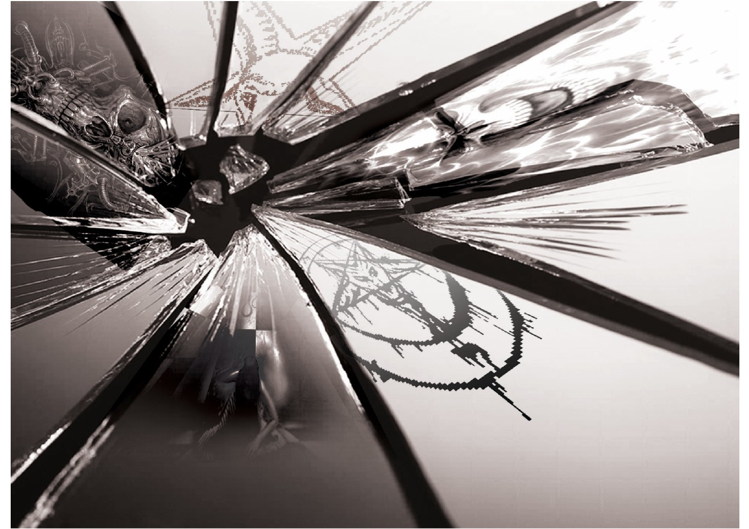

نکات و نقد کلّی آموزه‌ها
قرآن عزیز می‌فرماید: ] أَ لَمْ أَعْهَدْ إِلَیْکُمْ یا بَنی آدَمَ أَنْ لا تَعْبُدُوا الشَّیْطانَ إِنَّهُ لَکُمْ عَدُوٌّ مُبینٌ وَ أَنِ اعْبُدُونی هذا صِراطٌ مُسْتَقیمٌ[ (= ای فرزندان آدم، آیا با شما پیمان نبستم که شیطان را نپرستید؛ زیرا دشمن آشکار شماست؟ و مرا بپرستید که راه راست این است.)
شیطان آدمی را از مسیر هدایت و رستگاری جدا می‌کند و هر عقل سلیمی به‌تحقیق می‌فهمد که گمراهی آشکار در پیروی از وساوِس شیطانی است. در کارگاه هستی، به‌سبب اختیار آدمی، او باید با آگاهی خود، خویش را از چنبرۀ اِغواهای شیطان رهایی دهد و در مسیر مبارزه با او، مِسِ وجود خود را به کیمیا تبدیل سازد: مقام «یقظه» یعنی یقین هوشیارانه به نعمت بیداری، وقتی برای آدمی حاصل می‌شود که نفْس اماره را به زمین بزند و بر آن چیره شود. پُر واضح است که ایمان به غیب و تعبد در درگاه الاهی است که
سلامت نفْس و روان آدمی را موجب می‌شود و پایداری در مسیر سعادت را برای انسان رقم می‌زند. زیستن عارفانه همراه با پناه‌بردن به خداوند از شرّ شیطانِ رانده‌شده، زندگی را رهین آرامش می‌کند.
حال، به نقد تعالیم و آموزه‌های شیطان‌پرستان می‌پردازیم:
۱. اینکه شیطان‌پرستان در مسیر آموزه‌های نادرست خود، می‌کوشند پرچم الهی را فرو بیندازند، همان وسوسه‌ای است که قرآن آن‌را بارها گوشزد کرده است: ] یُریدُونَ لِیُطْفِؤُا نُورَ اللَّهِ بِأَفْواهِهِمْ وَ اللَّهُ مُتِمُّ نُورِهِ وَ لَوْ کَرِهَ الْکافِرُونَ[ (= می‌خواهند نور الاهی را با سخنان خویش خاموش کنند؛ حال آنکه خداوند کمال‌بخشِ نور خویش است؛ ولو آنکه کافران ناخوش داشته باشند.) ازهمین‌رو، اینان که در سطح جهان به‌لحاظ تعداد، بسیار کم‌مایه‌اند، چونان پَرِ کاهی در مصاف تندباد از میان برداشته خواهند شد. البته، وسوسه و خُدعۀ آنان را باید جدی گرفت؛ زیرا عزم آنان در
باطل خویش، بسیار جزم و قوی است.
۲. قرآن به این امر تصریح می‌کند که شیطان از جنّیان بود: ] فَسَجَدُوا إِلاَّ إِبْلیسَ کانَ مِنَ الْجِن[البته بسیاری از مفسران بیان کرده‌اند که ابلیس به‌جهت بسیاریِ عبادت، در زمرۀ فرشتگان به‌حساب می‌آمد و ملائکه خیال می‌کردند که او از خود ایشان است. خطاب هم که شد، گویی ابلیس به‌همین دلیل مشمول این خطاب بود و خودش هم می‌دانست به‌لحاظ ماهیت، جزو فرشتگان محسوب نمی‌شود.اما این امر اثبات نمی‌کند که پس از هبوط، همان امکانات و اقتدار را داشته باشد؛ زیرا در سورۀ جن هم آمده است که جنّیان پلید پس از نزول قرآن و بسط اسلام، قدرت نفوذ خود را در کائنات به‌شدت از دست دادند.پس، نمادِ بز شاخدارِ بالدار که
بال و شاخ او نمونۀ قدرت و حرکت در کائنات است، دیگر پس از هبوط و رانده‌شدن از محضر باری‌تعالی معنایی ندارد و نمادی کاملاً مغالطه‌آمیز است. آشکار است که شیطان بر بندگان خاص الاهی هیچ تسلطی ندارد.
۳. از جانبی دیگر، نیز در انجیلِ مرقس آمده است که حضرت عیسی با بعثت و پیامبری‌اش، اقلیم قدرت شیطان را برهم ریخته است: «شیطان نیز اگر ضدّ خود قیام کند و تجزیه شود، ممکن نیست دوام آورد؛ بلکه پایانش فرا رسیده است. به‌واقع، هیچ‌کس نمی‌تواند به خانۀ مردی نیرومند درآید و اموالش را غارت کند؛ مگر آنکه نخست آن مرد را ببندد. پس از آن، می‌تواند خانه را غارت کند.» در این فراز از انجیل، مردِ زورآور به شیطان تفسیر شده است و به خانه درآمدن، همان مقابلۀ حضرت عیسی با شیطان است. نیز، غارت اموال به‌مثابه
آزادی کسانی است که بردۀ شیطان‌اند و غارت خانه عبارت است از ظهور قدرت ملکوت حضرت عیسی درمقابل شیطان.با این تفسیرِ مشخص، کاملاً روشن است که با پیامبری حضرت عیسی و برقراری ملکوت خدا، حرکت دوّارِ وسوسه‌انگیز شیطان، به نقص و کمبود گراییده است و به‌همین واسطه است که شیطان‌پرستان تلاش می‌کنند با به‌سخره‌گرفتن پیامبریِ این پیامبر زنده و تقدس حضرت مریم، تأثیر نبوت حضرت عیسی را در جهان کم‌مایه نشان دهند؛ اما می‌دانیم که با نبوت کامل حضرت محمد این تأثیر به بالاترین و برترین وجه تجلی یافت و رانده‌شدن شیطان، ابدی شد.
۴. در بسیاری از آموزه‌های غلط شیطان‌پرستان، روش‌های روان‌پریشی و روان‌نژندی، مثل خوردن خون که عین نجاست است و آشامیدن مشروب که عین حرمت است و آزار انسان‌های
معتقد که عین ظلم است، دیده می‌شود. این تعالیم منحرفانه، آزادی ارادۀ آدمی را مختل می‌کند و نفس مادون و حیوانی انسان را زنده می‌سازد. در روان‌شناسی دینی، ماهیت خودِ برتر انسان در مبارزه با شرور معنا پیدا می‌کند و تجربه‌های درست انسانی مسیری می‌شود برای نزدیکی روانی انسان به حقیقت غایی.به‌همین دلیل است که بسیاری از شیطان‌پرستان با غفلت کامل از حالات معنوی انسانیِ خود و با به‌فراموشی‌سپردن توانایی‌های الاهی انسان، به خودکشی و دیگرکشی یا خودآزاری و دیگرآزاری روی می‌آورند؛ چراکه با باور به تعالیم دیوْسیرتانۀ ابلیس، نفْس را افسارگسیخته رها می‌کنند تا موجب جنایات پلید شود.
این مسئله در حالی است که تغییرات آشکار در خودپنداری‌های ناشی از اکتساب اعتقادات معنوی و دینی، منافع روانی و جسمانی فراوانی را به‌وجود می‌آورد که کاملاً سنجش‌پذیر است؛ برای مثال، کسانی‌که از طریقه‌های دینی و معنوی پیروی می‌کنند، بسیار کمتر از غیرمؤمنان
به سیگار و الکل و داروهای زیان‌آورِ دیگر روی می‌آورند و به پُرخوری و زیاده‌روی‌های جسمانی کمتر تمایل دارند. آنان بیشتر خواهان این‌اند که وقت خود را به لذت‌بردن از طبیعت و ورزش جسمانی سپری کنند، توان بیشتری برای مواجهه با تنش‌های زندگی دارند، از ارتباط هماهنگ‌تر با خانواده و دوستان لذت می‌برند، حرفه‌های کمتر خطرناک و هیجان‌آمیز را انتخاب می‌کنند، از رنج‌بردن یا واردشدن به خشونت‌های خانوادگی پرهیز می‌کنند، از درگیری گریزان‌اند و ناکامی‌های مادی را دلیلی برای سرزنش خود نمی‌دانند. آری، دین عموماً مردم را تشویق می‌کند که از خود و دیگران بهتر مراقبت کنند.
هر عقل سلیم و آگاهی، به‌راحتی تفاوت فاحش باور به اعتقادات غلط شیطان‌گرایی و زیستن در فضای امن دینی را می‌فهمد و این دلیل به‌تنهایی کافی است تا انسان، مسیر صحیح خویش را درست پی بگیرد؛ زیرا آرامش از آنِ خداوند است و از خزانۀ رحمت او چونان باران، بی‌حساب
تصویر

نازل می‌شود. البته به مصداق آیۀ شریف قرآن که می‌فرماید: ]هُوَ الَّذی أَنْزَلَ السَّکینَةَ فی قُلُوبِ الْمُؤْمِنینَ[ (= اوست که آرامش را بر قلب‌های راست‌دینان فرو می‌فرستدشرط آن ایمان است.
۵. شادابی باید از مسیر امیدواری و مثبت‌گرایی به‌وجود بیاید، نه با گناه و رذالت‌های اخلاقی؛ چراکه شادمانیِ حقیقی، حرکت در مسیر پنداره‌های ارجمند معنوی است و در بندگی تحقق می‌یابد. مسرّت روانی با ابتهاجِ معنایی ارتباط مستقیم دارد و اهل ایمان و عرفان همیشه راضی به‌رضای الاهی هستند و به این رضایت، شادمان زندگی می‌کنند؛ درحالی‌که هوس و گناه همراه با تحریک روانی و مصرف موادمخدر و داروهای روان‌گردان است و نتیجۀ آن زیرِپانهادن ارزش‌های اخلاقی و انسانی است که پندار شادمانی را توهم‌وار ایجاد می‌کند و از شادمانی حقیقی در آن خبری نیست.
۶. باورهای دینی انسان را به‌سمت ازبین‌بردن خصلت‌های حیوانی و ایجاد صفت‌های الاهی و ربّانی سوق می‌دهد. در روایات آمده است: «تَخلّقُوا بِأخلاقِ الله» (= به‌سمت خلق‌وخوی الاهی حرکت کنید). این در حالی است که شیطان‌گرایی، پیرو خود را به صفت‌های دیگری سوق می‌دهد: لذت‌پرستی، نفس‌پرستی، تقدم ظواهر بر باطن زندگی، اولویت‌دادن به ثروت دربرابر غفلت از حکمت، استثمار عواطف انسانی با تحریک‌های زودگذر احساسی، بی‌هدفی و بی‌معیاری درباب معنای زندگی و القای ناتوانی در کاستن از درد و رنجِ ناشی از زندگی. این فِرقه، انسان را نه‌تنها با حیوانات برابر می‌داند، بلکه گاهی می‌کوشد جایگاه انسان را به پایین‌تر و کمتر از حیوانات نیز تنزل دهد و معنای «تخلّقوا بِاخلاق الله» را کاملاً فراموش کند.
۷. یکی از کارکردهای اصلی فقه که همان قوانین الاهی و بدون‌تغییر در شریعت است، رعایت حلال و حرام می‌باشد. اخلاق و آداب پسندیده به‌واسطۀ رعایت حلال و حرام الاهی در
جامعه نهادینه می‌شود و مسیر تکامل را پی می‌گیرد. اما شیطان‌پرستی تلاش می‌کند نوعی شریعت‌گریزی و قانون‌شکنی را در ذهن و زبان جوانان نهادینه کند. در یکی از تعالیم معروف کتاب شعائر شیطانی آمده است:
Thou what thou wilt shall be the whole of the law
(= هر آنچه میل و رغبت توانست، آن‌را انجام ده؛ چراکه همان شریعت و قانون خواهد بود.)
مبرهن است که افکار شیطانی در قالب شیطان‌پرستی تلاش می‌کند با استفاده از تمایل مفرط خوی آدمی به لذت‌جویی و با بهره‌گیری از عواطف بشری، شریعتِ مبتنی بر عقلانیت را رد کند و از بی‌تکلیفی و رعایت‌نکردن حلال و حرام و دست‌کشیدن از ریاضت دربرابر وساوِس شیطانی دم زند و رواج نمادها و نمودهای اباحی‌گری را موجب شود و بستر فرهنگ ضدیت با ارزش های انسانی‌اسلامی را به‌وجود آورد؛ زیرا اگر این‌گونه شود، خون‌خواری و خون‌ریزی
و سنگدلی و آزار و خودزنی و خشونت جنسی و حتی خودکشی و دیگرکشی، مبنایی برای عمل پیدا می‌کند. ویلیام گاردنر، یکی از نویسندگان معروف غربی، در کتاب خود دربارۀ زیرِپاگذاشتن اصول اخلاقی و ارزش‌ها درمیان شیطان‌پرستان می‌نویسد: «هفتاد درصدِ مأموران تحقیق اُنتاریو به جوانان خلافکاری برخورد کرده‌اند که علایق شدید شیطان‌پرستی دارند.» رابرت تاکر، کارشناس، اظهار کرده است که این جریان در تمام کانادا و امریکا درحالِ افزایش است. وی می‌گوید که در فلسفۀ شیطان‌پرستی، قتل، خودکشی، مُثله‌کردن و تجاوز، همراه با رفتارهای مشمئزکننده و شرم‌آور، تقدیس می‌شود. گروه‌های موسیقی، آشکارا دعوت به قتل و خوردن خون و... می‌کنند. جیمز توبین، جوان ۱۸‌ساله‌ای که پرستاری ۲۱ساله به‌نام کریستینا از میدلَندِ اُنتاریو را کشت، به‌طورمستقیم درگیر شیطان‌پرستی بود. سه پسر ۱۴ساله‌ای که در ایالت آلبرتای کانادا در خانه‌ای به‌دار آویخته شده بودند نیز قربانی شیطان‌پرستی شدند. روی
بدن برهنۀ یکی از آنان با خون نوشته شده بود: زندگی‌کردن مردن است.
۸. شمن‌گرایی مدرن، همراه با جادوگری در فضایی کاملاً موهوم و خرافی، با بهره‌گیری از تبلیغات گستردۀ شبکه‌های ماهواره‌ای و پشتیبانی گروه‌های معروف و حرفه‌ای موسیقی، به‌موازات گسترش ادبیات داستانیِ جادوپردازانه در رمان‌های مختلف، موجب شده است که امروزه، شاهد نوعی عضویت جدید در شیطان‌پرستی باشیم.
شمن‌هایی که در ادیان ابتدایی وجود داشتند، کسانی بودند که آیین‌هایی را برای ارتباط با جهان ارواح برگزار کرده و در حالت وجد، به قلمروی ارواح سفر می‌کردند و در مقام شفابخشی یا پیش‌بینی امور، از عالم ارواح بهره می‌گرفتند و تجربۀ سفر به‌شکل پروانه یا تسخیرشدن توسط ارواح را می‌چشیدند. گزارش‌های قوم‌نگارانه، این رفتارها را متعلق به محلی خاص
می دانست و با حقانیت اساسی آن‌ها نیز کار نداشت؛ چراکه در ادیان ابتدایی، اساساً خرافات محوریت باور را تشکیل می‌داد.
اما امروزه، شمن‌گرایی جدید تلاش می‌کند هم حقانیتی به رفتار خود بدهد و هم ازطریق ارتباط‌گرفتن با موجودات فراطبیعی، نظیر جن یا حتی ارتباط با عالم ارواح، قدرت‌های تسخیرگرایانۀ مجازی را در مخاطب خود القا کند که کم‌کم مخاطب خود را مسخ می‌کند. چنین حالتی را دقیقاً در شیطان‌پرستی و آموزه‌های وهم‌انگیز آن می‌توان جست‌وجو کرد؛ چراکه خودِ آنتوان لوی از این ابزار و روش خلسه‌آمیز برای تحت‌تأثیر قراردادن مخاطب خویش، در کلیسای شیطان، بهره می‌برده و تلاش می‌کرده است با به‌هم‌ریختن حسّ جسمانی افراد در شعائر شیطانی و بزرگ‌نمایی مناسک جادویی، حالات تغییریافتۀ روانی را به‌گونه‌ای در فرد ایجاد کند که اَعمال جنون‌آمیز از وی سر بزند و هیچ مبنای عقلانی و دینی، دیگر در او کارساز نباشد.
این نوع از رفتارهای جادوگرانه البته در بسیاری از رمان‌های دوران معاصر نیز یافت می‌شود که شاید به‌طورمستقیم به شیطان‌پرستی اشاره نداشته باشد، اما مقوّم و مؤیّد آن است. برای نمونه، برخی رمان‌های پائولوکوئیلو به جادو و تأثیر آن در زندگی بسیار اهمیت می‌دهد و رمان‌های چندگانۀ هری‌پاتر براساس آموزش جادو، جادودرمانگری، زندگی بر پایه‌های جادوگرایانه و تفسیر حوادث و وقایع عالم براساس جادو بنیان نهاده شده است. این‌همه، درحالی است در متن دین و عقاید اسلامی، دوری از هرگونه رفتارهای خرافی و وهم‌انگیز و پرهیز از رابطه با جنّیان و احضار ارواح توصیه شده است و حتی بسیاری از علمای متقدم اسلامی، بهره‌گیری از افسون‌ها و القای آن‌ها به دیگران را حرام دانسته‌اند.
به‌هرجهت دلایل بسیارِ دیگری نیز می‌توان در ردّ منطقی و عقلانی شیطان‌پرستی اقامه کرد؛ اما با توجه به کوتاهی مقال، به‌همین میزان اکتفا می‌کنیم. آنچه بر آفتاب افکنده
شده است آن است که دین‌گریزی، رواج فرهنگ ضدیت با ارزش‌های انسانی، شیوع فساد و اعتیاد، ترویج پوچ‌گرایی، خشونت و هیجانات سرکش همراه با گستراندن سفرۀ اندیشه‌های اومانیستی و سکولاریتیِ غربی و القای باورهای کاذبِ شبه‌دینی درقالب هنر، اعم از سینما، تئاتر، موسیقی، رمان و...، خطر بالقوه‌ای است که باید به آن عطف توجه جدی کنیم تا هیچ‌گاه شاهد بالفعل‌شدن آن نباشیم.

راهکارهای مقابله و مصون‌سازی

۱. شناخت‌شناسی
شناخت‌شناسی دشمن و موقعیت جغرافیایی او از اهمّ واجبات درزمینۀ مقابله و مصون‌سازی است. به‌تعبیر حضرت امام: «اگر دشمن را نشناسید، نمی‌توانید دفعش کنید. ما باید در کارهایی که دشمنان ما می‌کنند دقت کنیم و تحلیل نماییم ببینیم آن‌ها به چه چیز، زیاد اهمیت می‌دهند. ما از گفتار و کردار آن‌ها باید کشف کنیم این‌ها چه می‌خواهند و ما باید چه بکنیم... . هر راهی که انتخاب کردند، ما باید راه مقابلش را انتخاب کنیم.» متأسفانه، در حوزۀ مکاتب نوپدید دینی و عرفان‌های جدید و مدرن، آگاهی جامعه بسیار اندک است. پرداختن به مسئلۀ شیطان‌گرایی، برای اولین‌بار، با پخش فیلم مستند شوک از شبکۀ سوم
تصویر
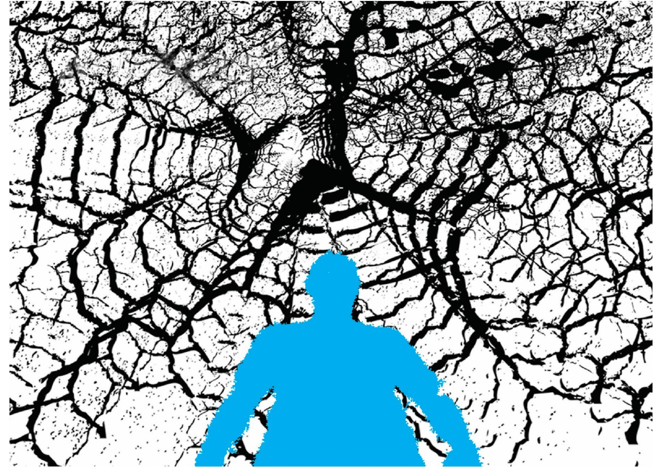
سیمای جمهوری اسلامی آغاز شد.آمارهای پس از آن، نشان داد که جامعه از این موضوع بسیار ناآگاه است. بسیاری خانواده‌ها حتی نمی‌دانستند بسیاری از نمادهایی که فرزندان آنان استفاده می‌کنند، ناظر به شیطان‌پرستی است. این امر نشان‌دهندۀ نیاز وافر جامعه به آگاهی بیشتر در این زمینه است.
این هجمه، البته از تهاجم فرهنگی آغاز شد و به‌تعبیر مقام معظم رهبری، امروز به ناتوی فرهنگی و جنگ نَرم رسیده است. ایشان می‌فرمایند: «درحال حاضر، یک جبهۀ عظیم فرهنگی که با سیاست، صنعت، پول و انواع و اقسام پشتوانه‌ها همراه است، مانند سیلی راه افتاده است تا با ما بجنگد. جنگ نظامی نیست... این‌ها دارند شبیخون فرهنگی می‌زنند. این راست است و خدا می‌داند که راست است. بعضی نمی‌فهمند؛ یعنی صحنه را نمی‌بینند. حالا دشمن دارد
از جوان‌های ما انتقامش را می‌گیرد. انتقامش چیست؟ انتقام او این است که جوان‌های ما را به لذات و شهودات سرگرم کند.» آشکارا، یکی از مصادیق جنگ نرم، سست‌کردن بنیان‌های اعتقادی جوانان و ایجاد بی‌اعتمادی به تاریخ قدسی پیامبران و تعالیم بزرگ اسلامی است. به‌همین جهت است که امروزه، قراردادن موجودی به‌نام شیطان در کنار خداوند و پرستش او، بین اندکی از جوانان، امری دور از ذهن یا بعید به‌نظر نمی‌رسد؛ زیرا بنیادهای اعتقادی آنان کم‌کم رو به‌سستی نهاده است.
از ویژگی‌های جنگ نَرم می‌توان به این امور اشاره کرد: ۱. جنگ نرم در پی تغییر قالب‌های ماهوی جامعه و ساختار سیاسی است؛ ۲. این نبرد، آرام و تدریجی و زیرسطحی است؛ ۳. جنگ نَرم به‌شدت نمادساز است؛ ۴. به‌لحاظ اثرگذاری، در طول زمان، پایدار و بادوام است؛ ۵. در فضای جامعه هیجان‌های کاذب ایجاد می‌کند؛ ۶. جنگ نَرم آسیب‌محور است و آسیب‌های
اجتماعی، فرهنگی، سیاسی و اقتصادیِ فراوانی ایجاد می‌کند؛ ۷. ازنظر ابعاد، چندوجهی است و از تمامی علوم، فنون، شیوه‌ها و روش‌های شناخته‌شده، در آن استفاده می‌شود؛ ۸. جنگ نَرم تضادآفرین است و با ایجاد گسل‌های متعدد در بخش‌های گوناگون جامعه و ازطریق متفاوت‌کردن باورها، ارزش‌ها و شکل‌دهی به رفتارهای جدید، اعضای جامعه را دربرابر هم قرار می‌دهد؛ ۹. این نبرد، تردیدآفرین است و در میان آحاد جامعه، تردید و ناامیدی و یأس از بسیاری مسائل و اصول اصلی ایجاد می‌کند.
با این اوصاف، به‌سادگی می‌توان جریان نهفته و مرموز عرفان‌های جدید و کاذب را که در پی ایجاد تغییرات عمیق و همه‌جانبه در باورها و رفتار جوانان هستند، از مصادیق مستقیم جنگ نَرم به‌حساب آورد و یکی از نمونه‌های جدی و بسیار خطرناک آن، شیطان‌پرستی است.

۲. شناساندن اسلام و تبلیغ عملی دین
دربرابر این هجوم بی‌وقفه، بازگشتن به تعالیم حقیقی دینی و توسعه و عمق‌بخشی به آموزه‌های فقهی‌فلسفیِ اسلامی در جامعه، آن‌هم با زبانی ساده و دورازتکلّف و به روش‌های کاملاً جدید و متفاوت از روش‌های سنتی، می‌تواند ضریب نفوذ تبلیغ عملی دین را در جامعه و میان جوانان بسیار بالا ببرد. جامعیتی که در اسلام است، این امکان را فراهم می‌آورد که در تمام زمان‌ها و مکان‌ها، دفاعِ به‌روز از آموزه‌های دینی مطابق با وضعیت زمان و مکان انجام پذیرد؛ زیرا به‌تعبیر استادشهید مرتضی مطهری: «اسلام مکتبی است که در تمامی شئون فردی، اجتماعی، مادی، معنوی، فرهنگی، سیاسی، نظامی و اقتصادی دخالت و نظارت دارد.»
بیان و تبلیغ دین و آموزه‌های دینی در قالب‌ها و زبان جدید، حتماً باید با اصول زیر همراه باشد: مهرورزی، سازش، الفت، درک متقابل، احترامِ همراه با نقد عقاید طرف مقابل، همراهی
و همدلی به‌جای تقابل و بدگمانی و تلاش برای برطرف‌کردن مشکلات فکری و عقیدتی. اگر تبلیغ دین به این ابزار مجهز باشد، می‌تواند در بوران روش‌های تبلیغی و گاهی شِبه‌مهربانانۀ جدید که از طرف هواداران، شبکه‌های ماهواره‌ای و گرو‌ه‌های پنهان انجام می‌پذیرد، مفید و مؤثر قرار گیرد.

۳. آشنایی جوانان با عرفان اسلامی
عرفان، شناسایی حق‌تعالی از دریچۀ شناخت عاشقانه و شهودی است و ابزاری است برای زیستن براساس تجلی صفات و اسمای خداوند در هستی و درک حضور متداوم پروردگار در تمامی لحظات زندگی و همراهی با کائنات در تسبیح الهی. همۀ کائنات با زبانی رمزی و عاشقانه به تسبیح الاهی مشغول‌اند. در عرفان اسلامی، خداوند، معشوق محتشمی است که در قلب‌های شکسته می‌نشیند و سخن آدمی را در دوردست‌ترین مکان‌ها، نزدیک می‌شنود: او از
ما به ما نزدیک‌تر است:
در دو چشم من نشین ای آن‌که از من، من‌تری تا صنم را وا نمایم کز صنم افزون‌تری
اما عرفان اسلامی فقط کارکرد فردی و درونی ندارد؛ بلکه دارای کارکردی کاملاً جهانی و اجتماعی است؛ یعنی در درک همه‌جانبۀ دین‌داری، در هماهنگی با شریعت و در کامل‌ساختن بنیادهای اخلاقی جامعه، تأثیرگذار است. این از آن روست که در مسیر عرفان اسلامی، انسان باید آن‌چنان حرکت کند که از ظاهر تا باطنش رنگ زیبای الاهی به‌خود بگیرد و از رفتار تا نیّتش خیرخواهی برای خود و دیگران متجلّی باشد. عرفان اسلامی همیشه به نقش شناخت عمیق آدمی و انتخاب و آزادی او برای برگرفتن بهترین مهارت برای زندگی فردی و اجتماعی تأکید کرده و آزادی انسان را از بند همۀ وسوسه‌ها توصیه می‌کند.
عرفان اسلامی در پی افزون‌سازی همت انسان مؤمن است و ندا در می‌دهد:
تو حجم بستۀ رازی، اگر درست بگویم تو ارتفاع نمازی، اگر درست بگویم
به‌همین جهت است که عارفانه زندگی‌کردنِ مؤمن نه‌تنها با اجتماعی‌بودن او تناقضی ندارد، بلکه او را تبدیل به منبع نورانیّتی می‌کند که موجب پاکی جامعه می‌شود.
نکتۀ حائز اهمیت این است که تغییر زبانِ دشوار متون عرفانی به زبان ساده و همه‌فهم برای جوانان و تبیین مدل سلوکِ درست براساس سیرۀ اهل‌بیت عصمت و طهارت و مطابق با نیازهای امروز جوانان، امری ضروری است که باید در این راهکارها بدان توجه کرد.

سخن آخر
قرآن از بیان پیامبر خداوند می‌فرماید: ]قُلْ إِنْ کُنْتُمْ تُحِبُّونَ اللَّهَ فَاتَّبِعُونی یُحْبِبْکُمُ اللَّه[ (= بگو اگر خدا را دوست می‌دارید، از من پیروی کنید تا خدا نیز شما را دوست بدارد.) کلید نجات در پیرویِ آگاهانه و عقلانی و عمیق از تعالیم پیامبر خاتم و اهل‌بیت است که به منبع عظیم وحی متصل‌اند و آرامش را آن‌چنان که موردنیاز فرد و خانواده و جامعه است، به ما هدیه می‌کنند. این هنر ماست که چگونه از این سفرۀ پُرنعمت برای نجات خود و دیگران و بهره‌مندی از خیر دنیا و آخرت استفاده کنیم تا نه‌تنها جوانان ما به معضلاتی نظیر شیطان‌گرایی دچار نشوند، بلکه در دین‌داریِ اصیل خود، توفیقات
فردی و اجتماعی و عقیدتی و عاطفی بیشتری کسب کنند.
... راه‌رو گر صد هنر دارد، توکل بایدش

برای مطالعه بیشتر
1.
آفتاب و سایه‌ها، محمد تقی فعالی، قم: نجم الهدی.
2.
کژراهۀ شیطان‌پرستی، حمید نگارش، پژوهشکدۀ تحقیقات اسلامی، قم: زمزم هدایت.

ghaemiyeh.com

. فاتحه، ۳؛ ذاریات، ۵و۶.
. زمر، ۱۱.
. بقره، ۱۹۳؛ انفال، ۳۹.
. کافرون، ۶.
. بقره، ۲۵۶.
.Johan D. caputo, on religion, routledge, 2001, p.132
. نک: مجلۀ سراب، ویژه‌نامۀ فرقه‌های منحرف نوپدید، ضمیمۀ رایگان روزنامۀ جام‌جم: محمدجواد ادبی، مقالۀ «هر ساعت از نو قبله‌ای، با بُت‌پرستی می‌رسد.»، ص۸۷، مرداد۱۳۸۸.
.Anton lavey
.David gibbons, faith and religions of the world worth press (2007), P.56
. Ibid. p20
. Pentagram
.Blanche barton
. یاسین، ۶۰و۶۱.
. صف، ۸.
.کهف،50
. محمدتقی مصباح یزدی، معارف قرآن، مؤسسۀ آموزشی‌پژوهشی امام‌خمینی، ۱۳۷۸، ص۲۹۹.
. جن، ۷تا۱۰.
. انجیل مرقس، باب سوم، آیۀ بیست‌وهفت.
. بهرام محمدیان و دیگران، دایرۀ المعارف کتاب مقدس، تهران: سرخدار، ۱۳۸۱، ص۵۹۱.
. دیوید فونتانا، روان‌شناسی دین و معنویت، ترجمۀ الف. ساوار، قم: ادیان، ۱۳۸۵، ص۲۷۲.
. همان، ص۳۴۳.
.فتح،4.
.David gibbons,faith and religions of the word, wor the press, 2007, p.18
. حمید نگارش، کژراهۀ شیطان‌پرستی، پژوهشکدۀ تحقیقات اسلامی، قم: زمزم هدایت، ۱۳۸۸، ص۱۴۵.
. ابراهیم موسی‌پور، دوازده + یک؛ سیزده پژوهش دربارۀ طلسم، تعویز و جادو، تهران: کتاب مرجع، ۱۳۸۷، ص۷۷.
. صحیفۀ نور، ج۱۲، ص۱۹۶ و ج۱۵، ص۲۷۷.
. این فیلم بخشی از فعالیت دورۀ دکترای نویسندۀ این کتابچه است که در پاییز ۱۳۸۷ چندین‌بار از شبکۀ سۀ سیما، پخش شد و با اظهار رضایتِ خانواده‌ها و عصبانیتِ گروه‌های موسیقی زیرزمینی و شیطان‌گرایان داخلی و خارجی مواجه شد.
. بیانات مقام معظم رهبری، ۷/۸/۱۳۶۸.
. بیانات معظم‌له، ۱۵/۲/۱۳۷۵.
. داود رنجبران، جنگ نَرم، ساحل اندیشۀ تهران، ۱۳۸۸، ص۳۰تا۳۳.
. مرتضی مطهری، مجموعه آثار، ج۳، ص۱۷۳.
. آل‌عمران، ۳۱.

